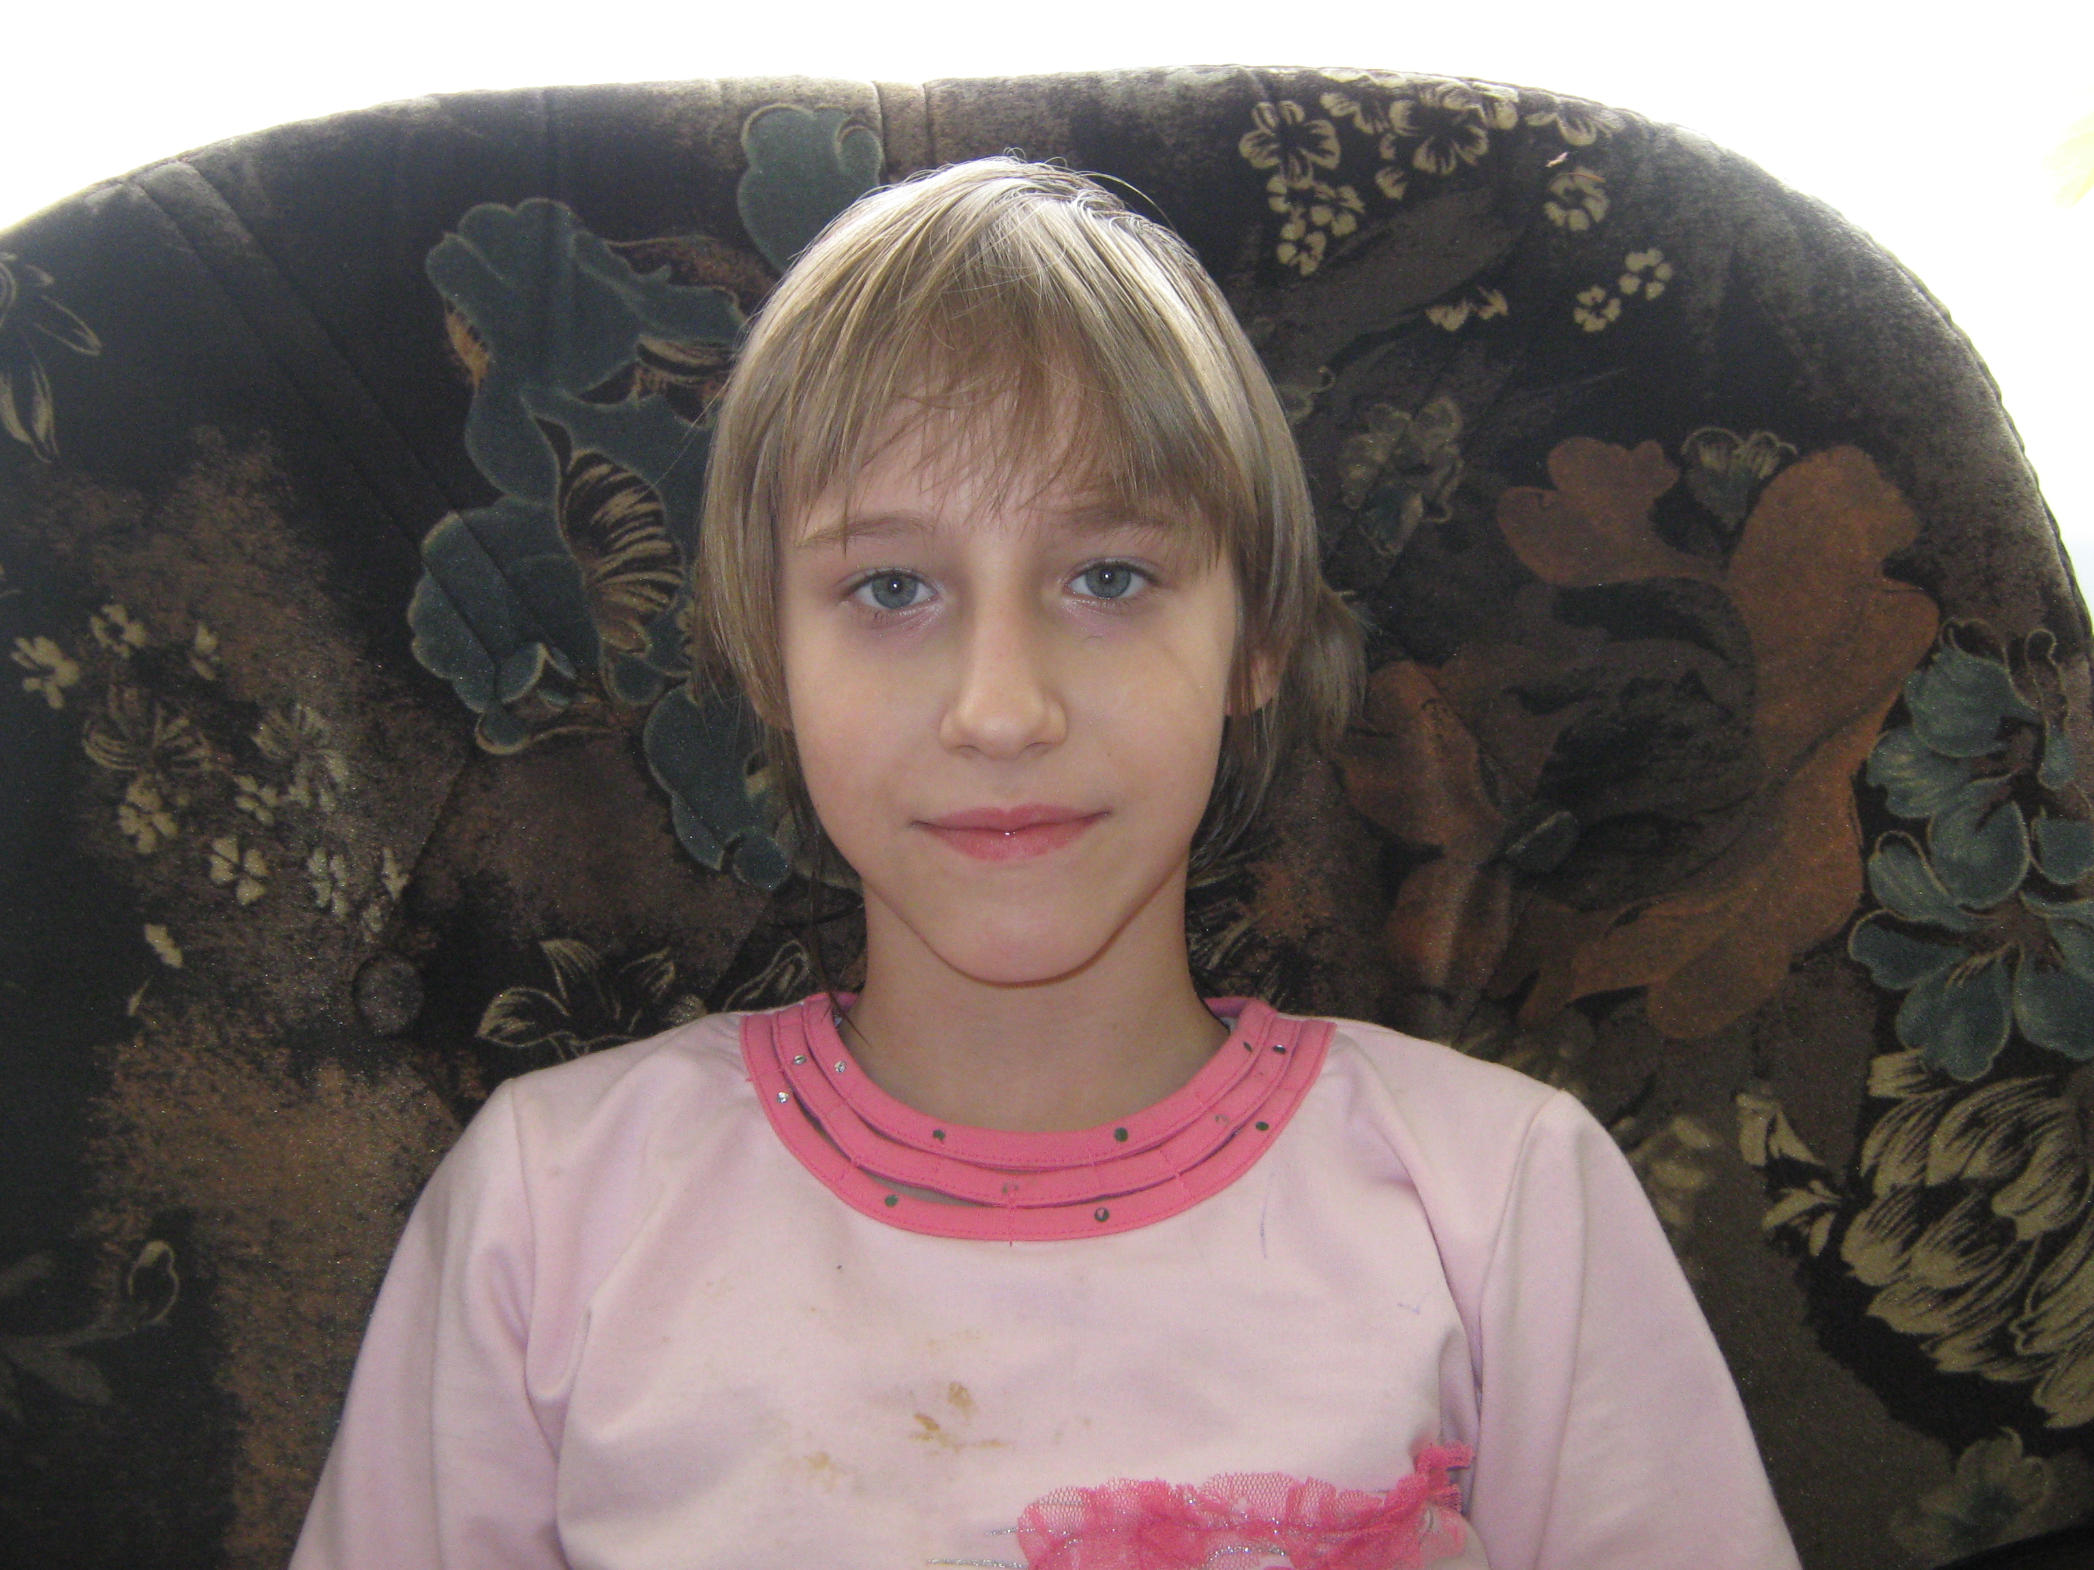

Александра, 1998 года рождения
Обучается в 7 классе, добросовестно выполняет трудовые поручения.
С уважением относится к старшим, легко налаживает контакт с младшими.
Девочка любит танцевать, мечтает обрести свою семью.

